МИНОБРНАУКИ РОССИИ

Федеральное государственное бюджетное образовательное учреждение высшего образования

НИЖЕГОРОДСКИЙ ГОСУДАРСТВЕННЫЙ ТЕХНИЧЕСКИЙ

УНИВЕРСИТЕТ им. Р.Е.АЛЕКСЕЕВА

Институт радиоэлектроники и информационных технологий

Кафедра информатики и систем управления

Лабораторная работа №5

ПОЯСНИТЕЛЬНАЯ ЗАПИСКА

к отчёту по лабораторной работе №5

по дисциплине

__________________Основы информатики _____________________

РУКОВОДИТЕЛЬ:

____________ Степаненкo М.А

СТУДЕНТ:

________________ Дарьенкова С.М.

22-ПМ-2

**Задание к выполнению лабораторной работы № 5**Задание к лабораторной работе: Загрузить свои 5 отчётов по лабораторным работам на githab в репозиторий <https://github.com/OrangeRedeng/Autumn_2022> по приведенной выше инструкции путём создания Pull Request.  
Цель: ознакомиться с свк Git  
Ход работы:

1. Копируем исходный репозиторий с помощью "fork".  
2. Создаём собстенный репозиторий.  
3. Заходим в нужный каталог, щёлкаем правой кнопкой мыши и выбираем пункт "Git Bash HERE". Так создаётся локальная копия главного репозитория.  
4. Клонируем "форкнутый" репозиторий: git clone "ссылка".

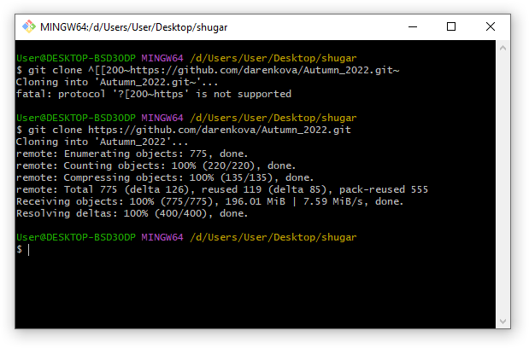  
5. Для работы с репозиторием необходимо переходим в его каталог командой cd Autumn_2022.

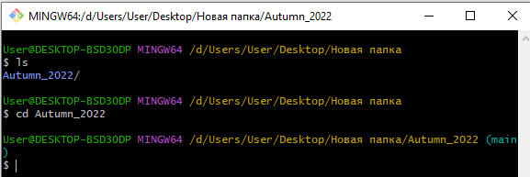

6. Создаём в каждой папке (Lr1 и тд.) папку названную своим именеем и группой.

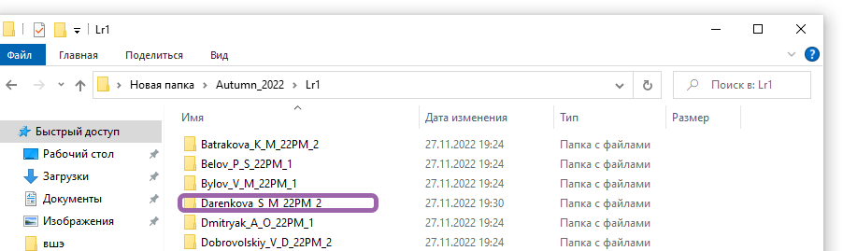

7. Добавляем файлы с помощью команды “git add” для отслеживания системой Git. Проверяем командой “git status” 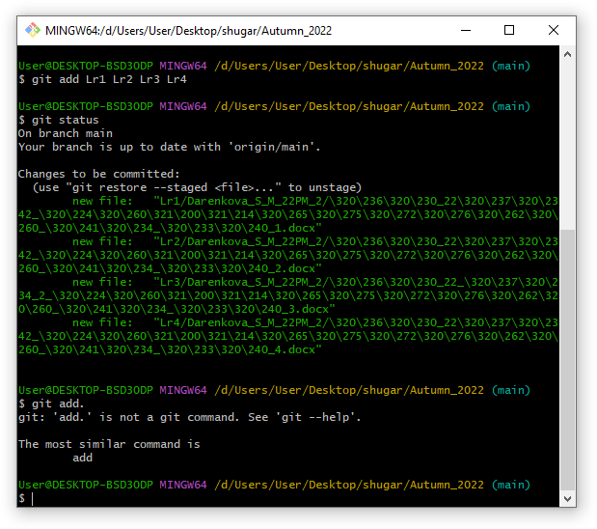

8. Применяем “git pull” и “git push”